Halogen LED Philips
<a href="https://leddo.pl/halogeny-led.html">Halogen LED Philips</a> jest to świetne rozwiązanie świetlne, które ma niskie zużycie energii oraz posiada dużą żywotność. To oświetlenie posiada wytrzymałą obudowę o szczelności IP65, która chroni przed szkodliwymi czynnikami zewnętrznymi. Zobacz pełną specyfikację halogenu LED.

Naświetlacze LED
Halogeny wykorzystujące technologie LED są bardzo dobrą alternatywą dla tych tradycyjnych. Do głównych cech tego rozwiązania świetlnego możemy zaliczyć dużą energooszczędność i żywotność. Wykonane są z wysokiej jakości materiałów, które zapewniają odpowiednią odporność na szkodliwe czynniki zewnętrzne. Ze względu na swój stosunkowo nie duży rozmiar i wagę można je montować na ścianach i sufitach. Regulowany uchwyt umożliwia skierowanie i dopasowanie kąta świecenia do własnych potrzeb.

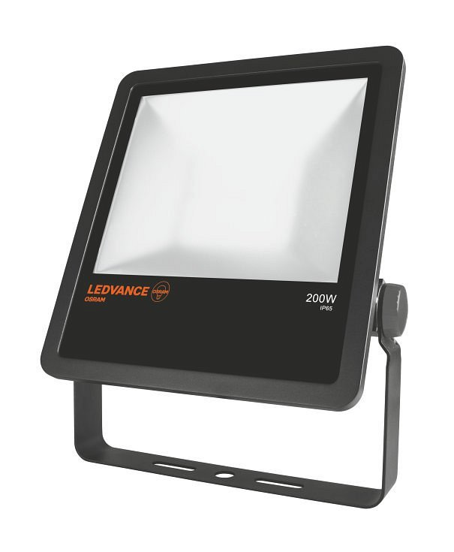
Jak wybrać halogen LED Philips?
Halogen LED Philips możemy kupić w sklepie z oświetleniem, których jest obecnie bardzo dużo. Jednym z pierwszych czynników, na który należy zwrócić uwagę jest moc naświetlacza. Następnie mamy do wyboru barwę światła. Zazwyczaj będą to trzy podstawowe barwy czyli neutralna, zimna i ciepła. Wybór ten w głównej mierze powinien być podyktowany przeznaczeniem halogenu. Kolejnym czynnikiem będzie klasa szczelności. Jest to ważny parametr jeżeli urządzenie ma działać na zewnątrz. Odpowiednia klasa zapewni ochronę przed wilgocią, pyłem oraz czynnikami zewnętrznymi. Na samym końcu pozostaje decyzja czy urządzenia ma posiadać czujnik ruchu, czy też nie.
Halogen LED Philips

